ข้อมูลผลการดำเนินงานในเชิงสถิติ การตั้งจุดตรวจ จุดสกัด
ประจำปีงบประมาณ พ.ศ. 2568 สถานีตำรวจภูธรแก่งโสภา ประจำเดือน พฤศจิกายน 2567
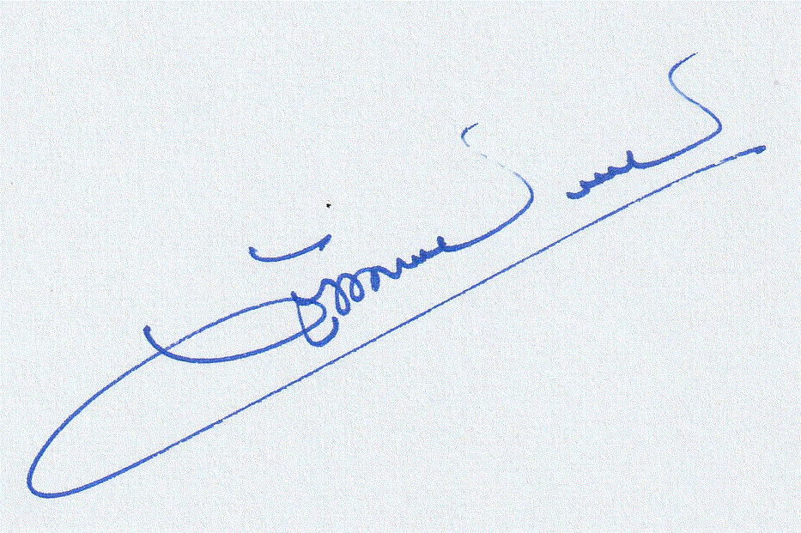
ผลการดำเนินงานในการตั้งจุดตรวจ/จุดสกัด
เดือน/ปี | จำนวนตั้งจุดตรวจ | จำนวนการเรียกตรวจ (ราย) | พบกระทำความผิด (ราย) | จำนวนออกใบสั่ง | ไม่พบการกระทำผิด | ว่ากล่าว ตักเตือน
พ.ย.2567 | 4 | 45 | 6 | 0 | 39 | 6
รวม | 4 | 45 | 6 | 0 | 39 | 6

พ.ต.อ.

( วัฒนากร อู่นาท )
ผกก.สภ.แก่งโสภา

